Муниципальное бюджетное образовательное учреждение

Трехложинская средняя общеобразовательная школа Алексеевского

муниципального района Волгоградской области

Региональный конкурс проектов «Планета идей»

Секция «Наш дом – планета Земля»

**Проект «Детские забавы» - полезно или вредно»**

Авторы :Ловягина Анастасия – 1класс;

Елфимов Иван – 2класс

Руководитель: Учитель биологии I категории

Ловягина Татьяна Васильевна

х.Трёхложинский

Алексеевский район

Волгоградская область

Тел.8(8 4 446)

**Содержание**

Введение…………………………………………………………………………………………………………………3

Глава I Обзор литературы……………………………………………………………………………………….4

1.История возникновения шоколада………………………………………………………………………4

1.1Что такое шоколад?.................................................................................................4

1.2Всемирная слава шоколада…………………………………………………………………………………………………………………..6

1.3Шоколад в России…………………………………………………………………………………………………………………………6

2.Исследование влияния шоколада на организм человека……………………………………………………………………………………………………………………...6

2.1Мифы о шоколаде………………………………………………………………………………………………………………………7

2.2 Какие болезни можно заесть шоколадом?................................................................9

Глава II Эксперементальная часть проекта…………………………………………………………………13

2.1Цели и задачи исследования…………………………………………………………………………………13

2.2Условия и место проведения исследования…………………………………………………………………………………………………………….14

2.3Методика исследования………………………………………………………………………………………………………………14

2.4Результаты исследования………………………………………………………………………………………14

2.4.1Анализ состава наиболее любимых видов шоколада…………………………………………………………………………………………..............................17

Заключение…………………………………………………………………………………………………………………17

Рекомендации……………………………………………………………………………………………………………18

Литература………………………………………………………………………………………………………………….24

Приложение……………………………………………………………………………………………………………….25

**Введение**

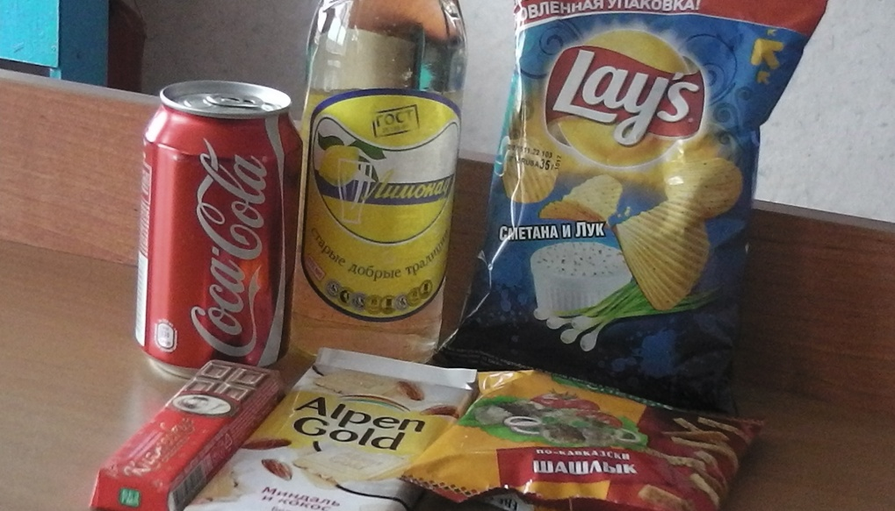

Шоколад, газированные напитки, чипсы и сухарики – «детские забавы» - полезно или вредно»

Мы заметили, что в нашем классе учатся дети обожающие шоколад, едят его каждый день. Однако многие взрослые нам говорят, что это вредно. Что можно потолстеть, что у нас испортятся зубы, а ЕЩЕ могут появиться прыщи. Нам стало интересно действительно это так или это мифы придуманные ненавистниками этого сладкого продукта.

Поэтому сначала мы проведём исследование о пользе и вреде шоколада, а потом о газированных напитках, чипсах и сухариках

В связи с этим мы поставили перед собой цели:

1. Узнать, что мы пьём и что едим.
2. Узнать о влиянии шоколада на организм человека.

Для этого мы поставили перед собой задачи:

1. Изучить, историю возникновения шоколада и проследить её до наших дней
2. Провести исследование влияния шоколада на организм человека
3. Провести социологический опрос взрослых и детей
4. Создать комфортное настроение в классе через создание рисунков на шоколаде, шоколадом и бодиарт
5. Газированные напитки – полезно или вредно? Можно ли их пить и сколько?
6. Чипсы и сухарики – полезно или вредно?
7. Выводы по проекту
8. Использованная литература

**Мы выдвинули гипотезу:** шоколад не только вкусен, но и полезен и именно поэтому он до сих пор популярен.  (Если не вредный – значит полезный!)

**Глава I Обзор литературы**

1. **Итак, мы познакомились с историей возникновения шоколада и проследили её до наших дней**

1.1А знаете ли вы, что такое шоколад?

Обратимся к энциклопедии.

Шокола́д — кондитерские продукты, изготавливаемые с использованием плодов [какао](http://ru.wikipedia.org/wiki/%D0%9A%D0%B0%D0%BA%D0%B0%D0%BE).

По одной из версий слово «шоколад» происходит от [ацтекского](http://ru.wikipedia.org/wiki/%D0%9D%D0%B0%D1%83%D0%B0%D1%82%D0%BB%D1%8C) слова «чоколатль» — названия напитка из бобов какао, дословно - «горькая вода» («науатльчоккли» — «горечь», «атль»— «вода»).

Современный напиток какао включает в себя: какао, какао тертое, [молоко](http://ru.wikipedia.org/wiki/%D0%9C%D0%BE%D0%BB%D0%BE%D0%BA%D0%BE), [сахар](http://ru.wikipedia.org/wiki/%D0%A1%D0%B0%D1%85%D0%B0%D1%80), [корицу](http://ru.wikipedia.org/wiki/%D0%9A%D0%BE%D1%80%D0%B8%D1%86%D0%B0), острый перец и иногда [ваниль](http://ru.wikipedia.org/wiki/%D0%92%D0%B0%D0%BD%D0%B8%D0%BB%D1%8C).

Знаете ли Вы, как долго человечество наслаждается этим замечательным продуктом?

История сладостей началась, примерно, 4 тысячи лет назад с египетских десертов, описанных в дошедших до нас папирусах. Установлено, что засахаренные фрукты

продавались на рынках в 1566 г. до н.э. О шоколаде мир узнал, когда древние племена Майя и Ацтеков обнаружили чудесные свойства какао. Появившись в долине Амазонки или Ориноко, шоколад долгое время оставался неизвестным в Старом Свете.

В 600 г. до н.э. Майя мигрировали в северную часть Южной Америки и разбили на территории современного Юкатана первые плантации какао. Существует версия, что Майя были знакомы с какао за несколько веков до этого, используя дикорастущие какао-бобы для счета и как денежный эквивалент. Неизвестно, кто именно изобрел первый шоколад. И Майя, и Ацтеки делали из какао-бобов напиток ксокоатль. Согласно легенде Ацтеков, семена какао попали на землю из рая, поэтому оно дает силу и мудрость всем, кто ест его плоды.

Много веков шоколад существовал только в жидкой форме. Этот напиток был частью магических ритуалов и брачных церемоний.

Шведский натуралист Карл Линней, занимавшийся классификацией растений, изменил древнее название какао на «теоброма», что переводится с греческого как «пища богов».

Считается, что первым, кто привез какао в Европу, был Колумб. Из своего четвертого путешествия в Новый Свет он привез какао бобы в подарок королю Фердинанду, но на фоне других сокровищ «пище богов» не придали должного значения.

1.2 Всемирная слава

В середине XX века шоколад становится самым распространенным высококалорийным продуктом питания. Первое кафе, где подавали шоколад, было открыто в Лондоне в 1657 году. Шоколад был напитком для богатых и стоил до 15 шиллингов за фунт. Как и у Майя, плоды какао-дерева стали валютой в некоторых странах.

В Никарагуа можно было купить кролика за 10 какао-бобов и хорошего раба за 100. Ведущие доктора 17-18 вв. прописывали своим богатым пациентам шоколад как общеукрепляющее средство и лекарство от многих болезней.

Первый молочный шоколад появился в Швейцарии, после чего швейцарская фирма Нестле завоевала популярность.

Самые большие сластены в мире — немцы и швейцарцы: согласно статистике в год на долю каждого из них приходится по 10-11 кг шоколада.

В Брюсселе есть музей шоколада, а также салон чая и шоколада, в котором все блюда — первое, второе и третье — имеют в составе шоколад. Кстати, бельгийский шоколад изготавливается без консервантов,  ароматизаторов и красителей. Именно поэтому он, увы, не хранится долго, но зато бесподобно хорош.

1.3 Шоколад в России

Первые шоколадные фабрики России были открыты в середине 19 века, и подвергались тщательному контролю иностранных специалистов. Наиболее известными и крупными фирмами на тот момент являлись: «Красный октябрь», а также кондитерская фабрика «Бабаевская». В наши дни шоколад по велению фантазии шоколадных дел мастера принимает любую форму — жидкую, твердую, мягкую, порошкообразную. Он применяется не только в кондитерской, но в других отраслях, даже в медицине и дизайне интерьера. И, конечно, шоколад все еще остается одним из любимых десертов для детей и взрослых.

1. **Исследование влияния шоколада на организм человека.**

А кстати, интересно, приносит ли шоколад на самом деле пользу? Или вред? Что известно об этом на сегодня? И как в целом относятся к шоколаду взрослые и дети?

Мифы о шоколаде

Существует огромное количество информации о положительном влиянии шоколада на здоровье, но отрицательной информации встречается еще больше. Люди доверяют этим мифам, даже если современная наука опровергает эти

утверждения. Рассмотрим и проанализируем некоторые из предубеждений о шоколаде.

Миф №1: Шоколад содержит слишком много кофеина

Миф № 2 Шоколад вызывает кариес

Миф № 3 Шоколад вызывает мигрени

Миф № 4 Шоколад способствует набору веса

Миф № 5 Шоколад повышает уровень холестерина

Мнение врачей, психологов и стоматологов.

О пользе шоколада знали давно. В его состав входят кофеин и теобромин, стимулирующий работоспособность и творческую активность человека. При повышенных нагрузках и в экстремальных условиях шоколад - лучший помощник для организма. Кроме того, польза шоколада заключается в том, что он способен снять чувство тревоги и смягчить депрессию. Покупая плитку шоколада, человек неосознанно использует его не только как лакомство, но и как способ успокоить нервы.

Оказывается, черный шоколад в умеренных дозах способен предотвратить сердечно-сосудистые заболевания. После того, как человек съедает немного шоколада, улучшается циркуляция крови. Этот эффект продолжает действовать в течение восьми часов.

Белый же не приносит положительного результата.

|  |  |
| --- | --- |
| Противники шоколада | Сторонники утверждают |
| - Ссылаются на высокую калорийность этого продукта - в 100 граммах шоколада содержится от 400 до 700 ккал (белый шоколад гораздо калорийнее черного). Следовательно, вкушая его, легко располнеть.  - Шоколад усиливает секрецию сальных желез, поэтому его ежедневное употребление может вызвать значительные проблемы с кожей.  - Еще один минус - шоколад может спровоцировать аллергические реакции. Именно из-за аллергенности педиатры запрещают давать черный шоколад детям младше шести лет. | - Шоколад благотворно действует на сердечно-сосудистую систему, предохраняя ее от атеросклероза. В шоколаде присутствует витамин F, снижающий уровень холестерина в крови и уменьшающий вероятность развития инфарктов и инсультов.  - Содержит он и флавоноиды, которые инактивируют свободные радикалы, главную причину старения клетки. Маленький кусок темного шоколада имеет такое же количество флавоноидов, как 6 яблок, 4,5 чашки чая, 28 стаканов белого вина или 2 стакана красного.  - Кроме того, в одной плитке шоколада содержится калия, кальция, минеральных веществ и витаминов (в основном В1, В12 и РР) больше, чем в одном зеленом яблоке. А в черном шоколаде еще и довольно много железа. |

Мнение стоматологов

Мнение, о том что,  шоколад вызывает кариес - опровергнуто. Доказано, что в состав масла какао входят вещества, обладающие антисептическим действием. Они уничтожают бактерии, разрушающие эмаль и вызывающие кариес. А неблагоприятное действие на зубы оказывает глюкоза, придающая сладость шоколаду.

Какие болезни можно заесть шоколадом?

1. Целители давно используют полезные свойства шоколада в своей практике. Современные исследователи считают, что употребление шоколада создает ощущение комфорта, поднимает настроение, помогает снять стресс.
2. Шоколад бодрит, повышает работоспособность. Еще бы, ведь он содержит физиологически активное вещество - теобромин.
3. Шоколад является «продуктом счастья» из-за того, что он стимулирует синтез эндорфина («гормона счастья») и серотонина, вещества, недостаток которого приводит к депрессиям и снижению жизненного тонуса.

Итак:

1. Шоколад – драгоценный источник энергии и хорошего самочувствия.

40 граммов шоколада содержит:

|  |  |
| --- | --- |
| Витамины и Минералы | Польза для здоровья |
| Белки | Незаменимы для здорового развития |
| Витамин В | Снабжает тело энергией |
| Кальций | Для крепких костей и зубов |
| Железо | Необходимо для кроветворения |
| Медь | Действует в сочетании с витаминами; необходима для нормального функционирования организма |

1. Шоколад источник долголетия

Исследования, проведенные Гарвардским Университетом (США) доказали, что люди, которые едят шоколад живут дольше. Шоколад содержит химические соединения, способствующие сохранению эластичности кровеносных сосудов и богат антиоксидантами, которые также оказывают положительное воздействие на кровоток.

* 1. Защитник нашего организма

Антиоксиданты защищают клетки нашего организма от повреждений, которые вызывают молекулы, называемые «свободные радикалы».

Горячий шоколад быстро восстанавливает силы. Он содержит теобромин и кофеин, которые относятся к стимуляторам. Недаром шоколад рекомендуют летчикам и спортсменам.

1. Кроме того, он приносит радость, как в праздники, так и в будни!

Нередко шоколад выпускают для праздничных событий, к примеру, в виде кроликов или яиц на Пасху, Святых Николаев, Дедов Морозов на Новый год или Рождество, сердец – на день Святого Валентина.

Вывод. «Разумное употребление шоколада нисколько не может навредить нашему здоровью, а иногда даже помогает нам справиться с недугом».

**Мы провели социальный опрос**

По вопросам:

1. Любите ли вы шоколад?
2. Считаете ли вы шоколад вредным или полезным?

|  |  |
| --- | --- |
| Из 20 взрослых любят | - шоколад 20 человек |
| Из 20 детей любят | - шоколад 20 человек |
| Из 20 взрослых считают | - шоколад полезным 15 человек |
|  | - шоколад вредным продуктом 5 человек |
| Из 20 детей считают | - шоколад полезным 20 человек |

Узнали:

1. Какой шоколад предпочитаете?

|  |  |
| --- | --- |
| Из 20 взрослых | – любят отечественный шоколад – 15 человек |
|  | - любят импортный шоколад – 5 человек |
|  |  |
| Из 20 детей | – любят отечественный шоколад – 6 человек |
|  | - любят импортный шоколад – 14 человек   Были опрошены продавцы наших магазинов (приложение 3). По результатам опроса мы узнали, что шоколад покупают часто. Покупают как плиточный шоколад, так и батончики. В основном, это известные марки – Alpen Gold, Snikers. Если взрослые заходят в магазин с ребенком, то берут Neskvik или «Барнис».    При анкетировании родителей, мы узнали их мнения, а именно: что сами родители предпочитают горький, молочный с орехами или изюмом («Сударушка», «Россия – щедрая душа»). Для детей они берут воздушный (так как нет примесей), горький. В основном, это Kinder, Nesquik. Родители считают, что шоколад полезен для работы мозга, а вреден тем, что появляется кариес и полнота.  Выводы:   1. предпочитают молочный шоколад; 2. видят в шоколаде пользу и вред; 3. считают, что вреден для фигуры и зубов, но полезен тем, что поднимает настроение, улучшает работу мозга. |

Выяснили мнение взрослых и детей о том,

1. Что из шоколада можно сделать и где применить?

… и вот что мы узнали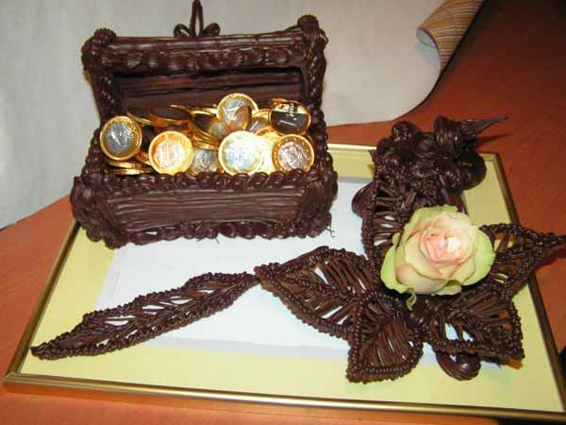

|  |  |
| --- | --- |
| Что из шоколада можно сделать | и где применить? |
| Глазурь для торта  Желе  Печенье  Испортить фигуру  Коктейль  Косметика  Крем Кекс Торт Мусс  Массаж         Фонтан  Медаль  Надпись на торте  Обёртывание  Перебить ребёнку аппетит перед обедом  Пятно на одежде  Фондю  Шоколадные домики, башни  Шоколадные фигурки | Побаловать себя и поделиться счастьем с окружающими  В искусстве  В косметике  В пищевой промышленности  В дизайне  В медицине  В кулинарии  Для улучшения работы мозга  Открыть шоколадную фабрику  Использовать как автозагар  Как полотно для рисования  Для тренировки силы воли |

От изучения теории мы подошли к практике.

1. Изучили историю рождения шоколада на кондитерской фабрике.
2. И решили проделать опыты.

**Глава II Экспериментальная часть проекта.**

2.1. Цель и задачи исследования:

Шоколад, как видим, очень полезный продукт. Не только полезный, но и любимый для многих детей и взрослых.

Итак, перед собой мы ставим цель: выяснить полезен или вреден шоколад для здоровья детей

Цель экспериментальной деятельности:

Формирование навыков самостоятельной познавательной деятельности в проведении опытов и  экспериментов  по определению качественного   состава шоколада.

Задачи экспериментальной деятельности:

1. Выполнять последовательно  опыты и эксперименты по  описанию и научной  инструкции.
2. Провести элементарные химические реакции.
3. С помощью  элементарных качественных реакций определить наличие в  составе  шоколада белков, жиров и углеводов.

2.2Условия и место проведения исследования

Экспериментальная часть проекта проводилась в кабинете биологии.  В проведении опытов и экспериментов участвовали мы - авторы проекта, совместно с учителем  Ловягиной Татьяной Васильевной.

2.3. Методика проведения исследования

В процессе исследования мы использовали следующие методы:

1. анкетирование учащихся, родителей;
2. опрос продавцов;
3. анализ состава наиболее употребляемых сортов шоколада.

2.4. Результаты исследования

Эксперимент № 1  Теоретическое изучение технологического процесса получения шоколада.

|  |  |
| --- | --- |
| Эксперимент №2 Подтверждение  чувствительности шоколада к температурным изменениям  Описание эксперимента. | |
| * 1. Исследование тёмного шоколада.   Взяли 2 пробирки, в каждую насыпали  по 1 мерной ложке тёмного шоколада.  Пробирку № 1 поместили в воду  температурой +30 градусов  Пробирку № 2 поместили в воду температурой +5 градусов. | |
| 2. Исследование белого шоколада.  Взяли 2 пробирки, в каждую насыпали  по 1 мерной ложке белого шоколада.  Пробирку № 3 поместили в воду  температурой +30 градусов  Пробирку № 4 поместили в воду температурой +5 градусов | | |

|  |
| --- |
| Эксперимент №3 Обнаружение  жиров в шоколаде.  Описание эксперимента. |
| Кусочек шоколада оборачиваем фильтровальной бумагой и надавливаем  на него. На  фильтровальной бумаге должны появиться жировые пятна. На пятно помещаем 1 каплю  раствора марганца ( KMnO4). Образуется бурый  цвет  из-за протекания  реакции окисления.  Сравниваем   пятна, полученные  от белого, молочного и  тёмного шоколада |
| Вывод:В белом шоколаде какао масла содержится большое количество, в молочном  среднее количество, а в тёмном шоколаде какао масла меньше всего. Значит он  полезнее. |

|  |
| --- |
| Эксперимент №4 Исследование белого и тёмного шоколада  на содержание  в нём  углеводов.  Описание эксперимента. |
| В пробирку насыпаем шоколад 1 мерную ложечку приливаем 2 мл дистилированной воды. Содержимое пробирки несколько раз встряхиваем и фильтруем. К фильтрату добавляем  1 мл. раствора щёлочи  и 2-3 капли медного купороса. Пробирку встряхиваем. Получаем синее окрашивание. |
| Вывод:  Происходит ярко-синее окрашивание раствора, это означает, что  в шоколаде присутствует сахар. |

|  |
| --- |
| Эксперимент №5  «Моделирование сахарного поседения».  Описание эксперимента |
| Эксперимент долгосрочный проводился в течении  двух недель.,  Несколько кубиков шоколада опрыскать  водой, завернуть  в фольгу и поместить   на 1–2 недели в холодильник (не в морозильное отделение). На поверхности шоколада появится белый  налет. |
| Снять налёт аккуратно химическим ножом, поместить  на предметное стекло и рассмотреть под микроскопом при большом увеличении.  Полученные кристаллы смыть  дистилированной водой и добавить 2-3 капли раствора щёлочи и 2-3 капли  медного купороса.  Полученный раствор ярко - синего окрашивания  характерен для сахарозы. |
| Вывод:    Белый налёт на шоколаде и есть сахароза. Полученный  синий раствор  это химическая реакция на сахарозу.  Мы подтвердили, что  поседение шоколада – это  образование кристаллов сахара от  изменения температуры хранения шоколада. |

Изучив историю, теорию создания шоколада, проведя опыты и исследования, мы решили создать комфортное настроение в классе через создание рисунков на шоколаде, шоколадом и устроив бодиарт.

Вот, что у нас получилось.

Кроме того у нас получилась вот такая картина нарисованная полностью шоколадом. В ней использован шоколад только отечественного производства – черный шоколад, тёмный, молочный и пористый.

2.4.1.Анализ состава шоколада

По результатам анкетирования мы выяснили, что любимые сорта шоколада  – это молочный и белый пористый.

Мы проанализировали состав этого шоколада, используя информацию на обёртках шоколада (приложение 5). Сделали анализ 12 марок шоколада. Весь шоколад содержит сахар, какао тёртое и какао масло. Многие из них имеют добавку -  орехи  (5 марок), пищевые добавки – Е476 (13 марок). Но, как было сказано выше (см пункт 1.3.), эти пищевые добавки  не являются вредными.

Для вкуса добавлены ароматизаторы: ванилин (10 марок шоколада), ром (1), крем – брюлле (1). Кроме того, в шоколаде имеются белки (от 4, 3 до 10,3 г на 100г продукта), жиры (от 25,6 до 57, 5 г на 100г), углеводы (от 30,3 до 62,6 г). Самым содержательным по наличию белков является шоколад  «Блаженство», в нём мало жиров и много углеводов. Поэтому, мы считаем. Что данный шоколад лучше подходит для детей: белки являются главным строительным материалом для организма, а углеводы – главным источником энергии для растущего организма.

**Выводы:**

1. наиболее подходящим для детей является шоколад «Блаженство»;
2. наиболее энергоёмкий шоколад марки «Nesquik», он также включает достаточно белков и углеводов и мало жиров, поэтому его также можно рекомендовать для детей.

**Заключение №1**

Если не вредный, значит полезный? Ученые считают, что шоколад при разумном его потреблении благотворно влияет на организм человека. И еще: одна плитка шоколада по содержанию кальция, протеинов и других веществ, превосходит порцию фруктово-овощного салата из моркови, яблок, апельсинов, бананов. Так что или салат или плитка шоколада - положитесь на свой вкус.

К каким выводам мы пришли?

1. история происхождения шоколада насчитывает более 3000 лет;
2. шоколад обязательно включает белки, жиры, углеводы, а также различные добавки (орехи, изюм, пищевые добавки - добавки Е 476 и Е 322 не относятся к вредным пищевым добавкам). Желательно  покупать шоколад, который содержит пищевых добавок как можно меньше. Наиболее подходящим для детей является шоколад «Блаженство» и «Nesquik», т.к. они содержат много белков, углеводов и мало жира;
3. шоколад любят все, более всего предпочитают молочный шоколад, чаще всего шоколад употребляют в хорошем настроении;
4. шоколад положительно влияет на самочувствие детей, на их здоровье:  - в шоколаде имеется антисептическое вещество, которое подавляет действия бактерий, образующий зубной камень - кариес;

- в шоколаде содержатся вещества, защищающие стенки кровеносных сосудов, а значит, полезные для сердца и всей системы кровообращения;

- горький шоколад избавляет от лишнего веса.

**Заключение№2 Рекомендации:**

Итак, приносит ли шоколад на самом деле пользу? Или вред?

1. Точная «доза» пока что не установлена. Однако все дружно сходятся на том, что несколько плиточных квадратиков или две шоколадные конфеты никакого вреда не принесут.
2. Шоколад благотворно влияет на здоровье человека, если его использовать в пищу в допустимых дозах.

**Правильное питание—основа здорового образа жизни***.*   
  
*После большой перемены в мусорнице лежат пустые бутылки из-под лимонада, давайте немного поговорим о том,* ***что мы пьем?***  
  
В любом случае, **важно знать, что именно в газированных напитках может реально принести вред**. Во-первых, это **углеводы**. В 0,33 л. Pepsi-Cola содержится 8 кусков сахара. Мало, кто стал бы пить такой сладкий чай или кофе. Все эти углеводы откладываются в жировые складки и способствуют развитию диабета. В диетические газировки для минимизации калорий добавляют различные подсластители. Самый опасный из них - белок **аспартам**. Он в 200 раз слаще сахара, вызывает аллергию, болезни желудка, нарушения работы печени, головные боли, ослабление памяти и зрения и даже припадки. Именно подсластители являются главными секретами газированной воды - они не утоляют жажду, а наоборот вызывают аппетит.   
  
  
Газировка содержит кислоту, которая разъедает зубную эмаль и способствует появлению кариеса. Например, в яблочном соке кислоты содержится во много раз больше. Разница только в том, что там она натуральная, хоть и разъедает эмаль зубов, но не вымывает кальций, как это делает **ортофосфорная кислота** (Е338). Чаще всего в газировках используется именно она.   
  
  
Также газировки содержат **углекислый газ**, который возбуждает желудочную секрецию, повышает кислотность и способствует метеоризму. Ну и разумеется **кофеин**. Если злоупотреблять напитком, можно получить кофеиновую зависимость или интоксикацию. Ее признаки - беспокойство, возбуждение, бессонница, желудочные боли, судороги, тахикардия и пр. В некоторых дозах кофеин может быть смертельным.  
  
  
Пожалуй, самое коварное в газированной воде - это **тара**. Алюминиевые банки помогают разносить опасные заразные болезни. В момент вскрытия банки в контакт с ее содержимым вступают различные виды стафилококков, а также бактерии-возбудители сальмонеллеза и энтероколита, жидкость разливается по крышке и вместе со всеми бактериями оказывается внутри нас.  
  
  
**Кока-кола с успехом заменяет бытовую химию.**   
  
История кока колы утверждает, что во многих штатах США дорожная полиция всегда имеет в патрульной машине 2 галлона Колы, чтобы смывать кровь с шоссе после аварии.   
  
Чтобы почистить туалет, вылейте банку Колы в раковину и не смывайте в течение часа.   
  
Чтобы удалить ржавые пятна с хромированного бампера машины, потрите бампер смятым листом алюминиевой фольги, смоченным в кока коле.   
  
Чтобы удалить коррозию с батарей в автомобиле, полейте батареи банкой Колы, и коррозия исчезнет.   
  
Чтобы раскрутить заржавевший болт, смочите тряпку кока колой и обмотайте ею болт на несколько минут.   
  
Чтобы очистить одежду от загрязнения, вылейте банку кока колы на груду грязной одежды, добавьте стиральный порошок и постирайте в машине как обычно. Кола поможет избавиться от пятен. Кока кола также очистит стекла в автомобиле от дорожной пыли.   
  
О составе кока колы. Активный ингредиент кока колы - фосфорная кислота. Ее рН равен 2.8. За 4 дня он может растворить ваши ногти.   
  
Для перевозки концентрата кока колы грузовик должен быть оборудован специальными поддонами, предназначенными для высококоррозионных материалов.   
  
Дистрибьюторы кока колы уже 20 лет используют ее для очистки моторов своих грузовиков.   
  
**Все еще хотите бутылочку Колы?**   
  
  
Единственный безвредный компонент газировок - вода. Мертвая, безжизненная, дистиллированная, чтобы ее естественный вкус не нарушал вкус напитка, чтобы лимонад, производимый в любой точке земного шара, соответствовал строгому стандарту.

**Рекомендации:**

**Чтобы уменьшить вред от любой газировки, в том числе и от Pepsi, необходимо следовать простым правилам**:  
  
1. Пейте ее холодной. Разрушение эмали зубов зависит и от температуры напитка. В Америке газировки пьют больше, чем в Европе, но ее всегда подают со льдом, и повреждений зубов у американских детей меньше.  
  
2. Пейте через трубочку, чтобы избегать контакта с банкой.  
  
3. Ограничьтесь одним стаканом 1-2 раза в неделю.  
  
4. Откажитесь от газировки, если страдаете ожирением, диабетом, гастритом, язвой.  
  
5. Не давайте газировку детям до 3 лет.   
Теперь поговорим о беде нашего класса, это вечно валяющиеся пакетики из-под чипсов и сухариков и в довольно больших количествах, поэтому нельзя не заострить внимание на том, **ч*то мы едим?***

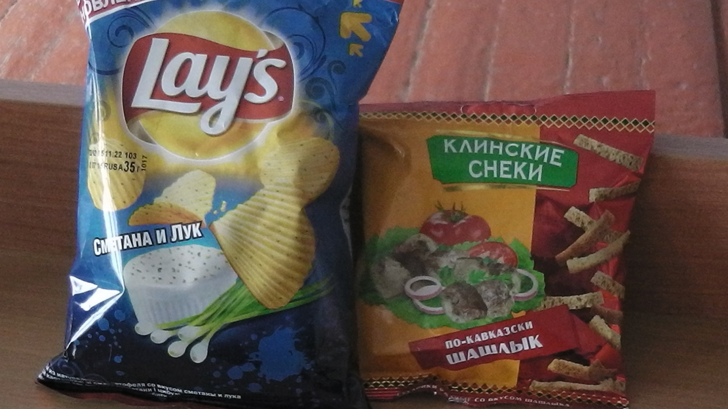  
  
Вкусовые качества чипсов и сухариков достигаются за счет применения различных ароматизаторов (правда фирмы-производители почему-то называют их специями). Поэтому существуют всевозможные «чипсовые» и «сухариковые» разновидности, что называется, «на любителя».   
  
Существуют и чипсы без привкусов, т.е. со своим натуральным вкусом, но по статистике, большинство наших с вами соотечественников предпочитают, есть чипсы с добавками: сыром, беконом, грибами, икрой. Стоит ли сегодня говорить, что на самом деле никакой икры нет - ее вкус и запах придали чипсам с помощью ароматизаторов. Больше всего надежды, что вкус и запах получен без применения синтетических добавок, если чипсы пахнут луком или чесноком. Хотя все равно шансы невелики. Чаще всего вкус у чипсов искусственный. Тоже самое в полной мере относится и к сухарикам. В этом вам помогут убедиться знакомые буквочки «Е», указанные в составе продукта и чипсов и сухариков  
  
Известны коды пищевых добавок, которым по воздействию на организм человека можно дать следующие характеристики: (распечатать и раздать всем ученикам.  
  
Запрещенные – Е103, Е105, Е111, Е121, Е123, Е125, Е126, Е130, Е152.   
Опасные – Е102, Е110, Е120, Е124, Е127.   
Подозрительные – Е104, Е122, Е141, Е150, Е171, Е173, Е180, Е241, Е477.   
Ракообразующие – Е131, Е210-217, Е240, Е330.   
Вызывающие расстройство кишечника – Е221-226.   
Вредные для кожи – Е230-232, Е239.   
Вызывающие нарушение давления – Е250, Е251.   
Провоцирующие появление сыпи – Е311, Е312.   
Повышающие холестерин – Е320, Е321.   
Вызывающие расстройство желудка – Е338-341, Е407, Е450, Е461-466   
  
Такие карточки-памятки получил каждый ученик . Затем мы раздали их всем ученикам начальной школы. А во время выступления на педсовете их получили все учителя. По ним можно сверить коды на покупаемых продуктах и напитках.  
  
«Вы хотите чипсов и сухариков, приготовленных на дешевых гидрогенизированных жирах, притрушенных огромным количеством химикатов под названием «пищевые добавки» и содержащих огромные количества канцерогена-акриламида?».. – спрашивали ученики.  
Конечно НЕТ!

**Литература:**

1. Белокрылов И.. «Сладкий, как лекарство» // Здоровье, октябрь 2002г.

1. Зинец И.И. Здоровье и питание. Пермь: Пермское книжное  издательство, 1991г.
2. Интернет

• http://www.cultureclub.ru/announce/aid129.html   
• http://www.italia-ru.it/node/3040   
•http://www.volshebnitsa.ru/club/chocolife/242.html?SID=565a1953e940e6e50bbef66661e03df4   
• http://www.armnet.ru/health_html/10_8.htm   
• http://milena.forever.kz/fakt/23.htm   
•http://razvlekalovka.sitecity.ru/ltext_2706205642.phtml?p_ident=ltext_2706205642.p_2706215930

1. Ликум А. Всё обо всём. Популярная энциклопедия для детей. Компания «Ключ – С». Филологическое общество «СЛОВО» ТКО АСТ – М., 1994.
2. Электронная энциклопедия «Кирилла и Мефодия». 2007г
3. Я познаю мир: Детская энциклопедия: Растения/ Сост. П.Р.Ляхов; под

      общей ред. О.Г.Хинн; - М.: ООО «Фирма «Издательство АСТ», 2000. – 544с